

# BMT-103

# Algoritma ve Programlamaya Giriş

1.Şube 10.Grup

Etkinlik Kayıt Sistemi Proje Raporu

Öğrenciler:

Ahmet Furkan TAVLAŞOĞLU

Kerem DURGUT

Mowassir NOOR

03.01.2024

**Etkinlik Kayıt Sistemi:**

Katılımcı detaylarını saklamak için yapılar içinde bir etkinlik kayıt sistemi tasarlayın. Kayıt, iptal ve katılımcı listesi görüntüleme fonksiyonlarını gerçekleştirin. Veriyi bir dosyaya kaydedin.

**Programın Tasarım Aşaması:**

Öncelikle projenin çözümü için program küçük parçalara ayrıldı, grup olarak karşılaştığımız sorunlar belirlendi, bu sorunlara beyin fırtınası yöntemi kullanılarak çözümler belirlendi. Bu tartışmalarda atılacak adımların sırasıyla: Etkinlik Yönetme Arayüzü eklenmesi, Kayıt Yönetme Arayüzü eklenmesi, Etkinlik Yönetme Sistemi tasarımı, Kayıt Yönetme sistemi tasarımı olması kararlaştırıldı.

**Etkinlik Yönetme Arayüzü:**

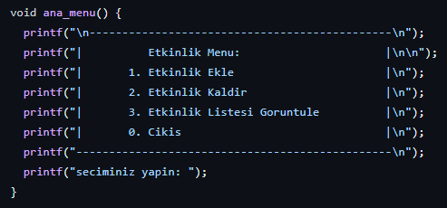

Aşağıda ***ana_menu*** isimli fonksiyonun terminal çıktısı verilmiştir.

**Etkinlik Yönetme Sistemi:**

Etkinlik Yönetme Sisteminin tasarımında farklı etkinlik verilerinin nasıl idare edileceği, nasıl taşınacağı ve nasıl depolanacağı düşünüldü. Etkinliğin isminin girildiği, bu girilen verinin daha sonra Etkinlik Yönetme Arayüzünde kullanılabilmesini sağlamak amacıyla ***etkinlik_listesi.txt*** adında bir dosyaya kaydı yapan ve her farklı etkinliğin farklı katılımcı listesine sahip olması için ***etkinlik_ismi.txt*** adlı her etkinliğe özel bir dosya açılmasını sağlayan bir fonksiyon yazıldı. Dosyaya ihtiyaç duyulan kütüphaneler, kütüphane makrolarını ve fonksiyonlarını kullanmak için eklendi.

***etkinlik_ekleme* Fonksiyonu:**

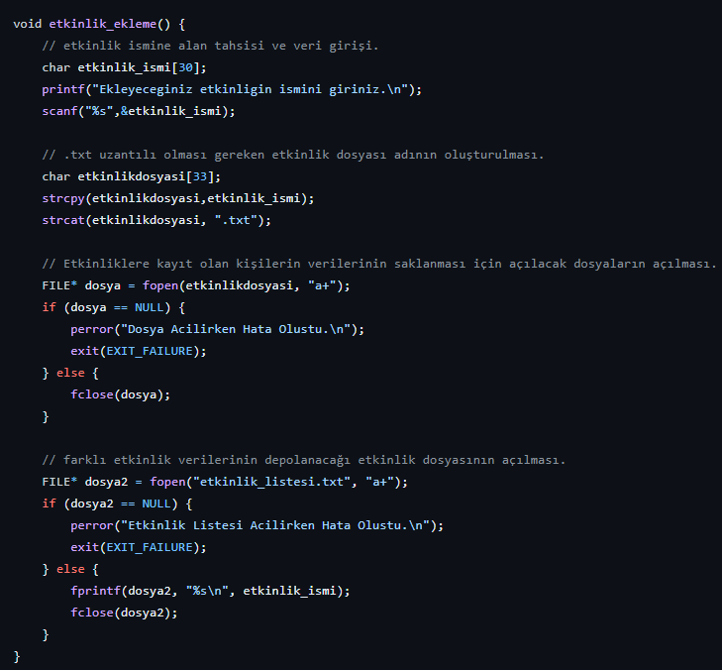

**Kayıt Yönetme Arayüzü:**

Bu fonksiyon farkı etkinlik dosyaları oluşturmak için kullanılır.

***etkinlik_sil* fonksiyonu:**

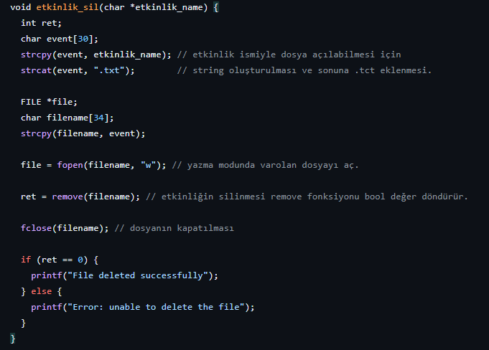

Etkinlik ekleme fonksiyonunun tersidir. Etkinlik listesinden seçilen etkinliği siler.

***etkinlik_liste_goruntuleme* Fonksiyonu:**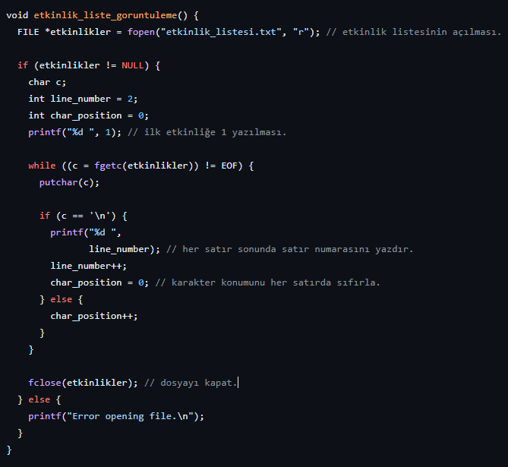

Bu fonksiyon kayıtlı etkinlikleri dosyaya erişip ekrana yazdırır.

***etkinlik_listesi_gorunteleme* Fonksiyonun Terminal Çıktısı:**

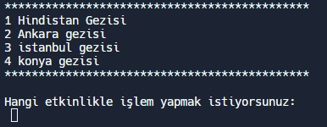

**Etkinlik Kayıt Sistemi Arayüzü:**

Etkinlik Kayıt Sistemi Arayüzü tasarlanırken kullanıcı dostu olması ve işlevsel olması göz önünde bulunduruldu. Kayıt Ekle, Kayıt İptali, Katılımcı Listesi Görüntüle ve Çıkış seçenekleri verildi. Önceki adımlarda seçilen etkinliğin dosyalarına değişiklik yapmak amaçlanmaktadır. Aşağıda ***show_menu*** isimli arayüz fonksiyonun kodu verilmiştir.

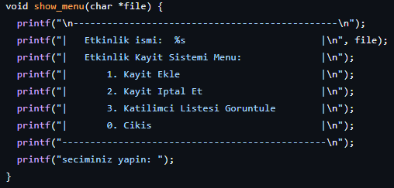

Aşağıda, ***show_menu*** isimli fonksiyonun terminal çıktısı verilmiştir.

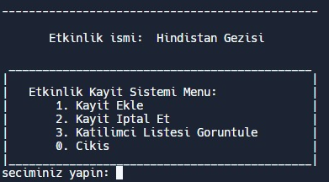

**Etkinlik Kayıt Sistemi:**

Etkinlik Kayıt Sistemi tasarlanırken Menüde bahsedilen fonksiyonların eklenmesi, verilerin Etkinlik Yönetme Sistemi tarafından açılan dosyalara kaydı dikkate alınmıştır

**Kayıt eklemede kullanılan *veriyi_kaydet* ve *kayit_ekle* fonksiyonları:**

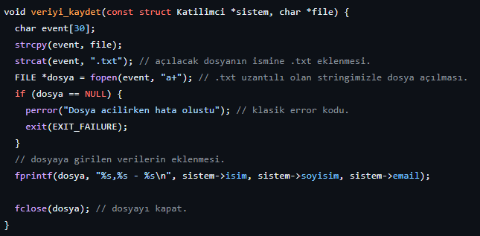

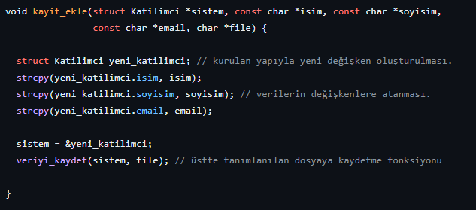

Bu fonksiyonlar, herhangi bir etkinliğe kullanıcı kaydı işlemi sırasında birlikte kullanılır.

***show_file* Fonksiyonu:**

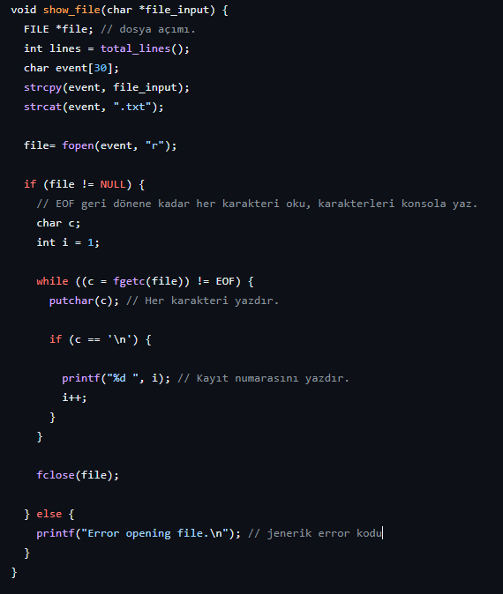

***show_file*** fonksiyonu, herhangi bir etkinliğe kayıt yapan katılımcı listesini görüntülemek için kullanılmıştır.

***show_file*** **fonksiyonunun ekran çıktısı:**

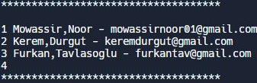

**Katılmcı Verilerinin Silinmesi:**

Programda kullanıcılara kayıt silmek için

**1-) Kayıt Numarasıyla Kayıt Silme:**

Kayıt numarasıyla kayıt silme işleminin gerçekleşmesi için ***numarayla_silme*** isimli fonksion yazılmıştır.

***numarayla_silme* Fonksiyonu:**

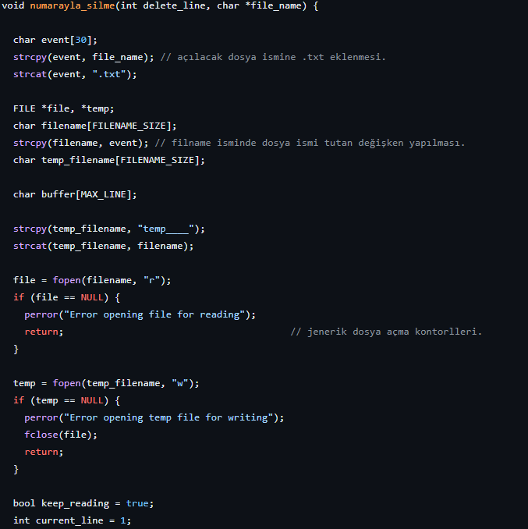

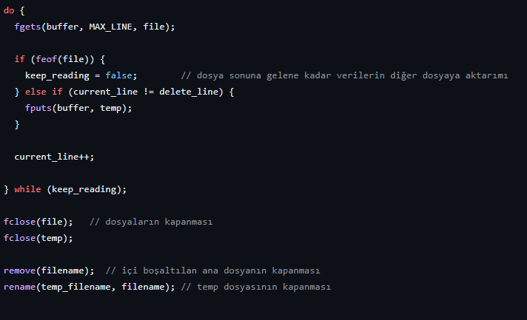

Yukarıdaki fonksiyon önceden seçilmiş etkinlikle ilgili bir kaydın kayıt numarası kullanılarak silinmesini sağlar

***copy_line_to_variable* Fonksiyonu:**

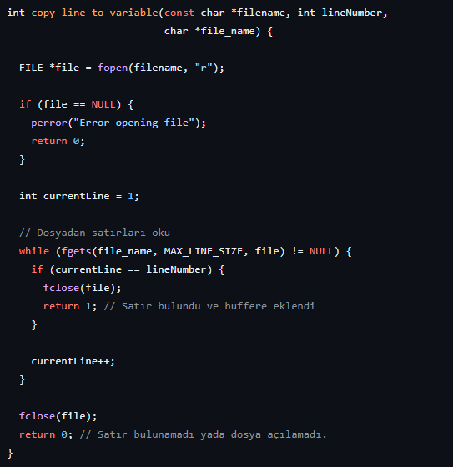

***delete_line* Fonksiyonu:**

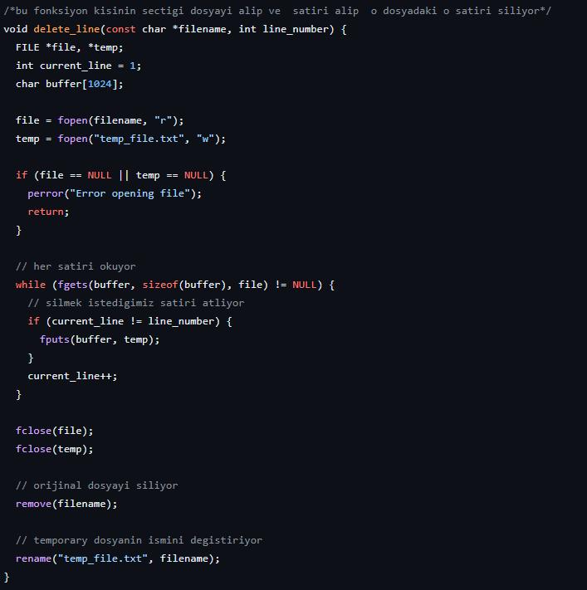

**Kütüphane Dosyası**

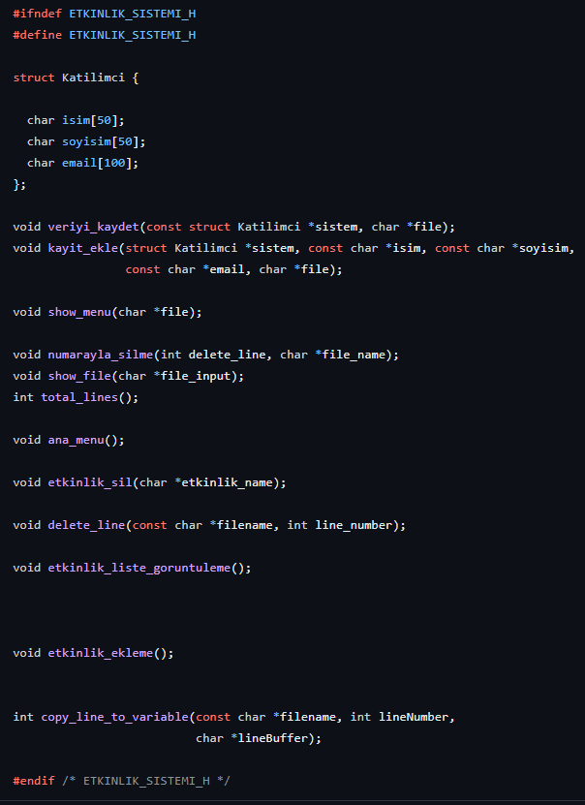

**Main Fonksiyonu:**

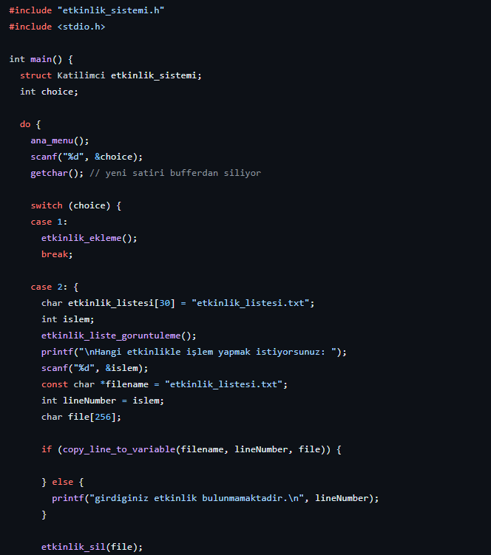

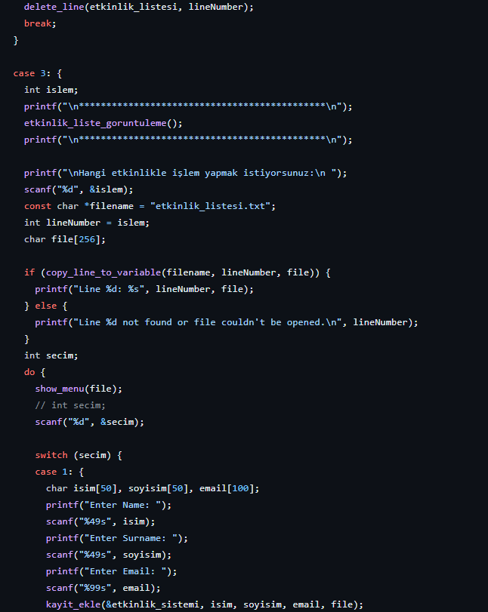

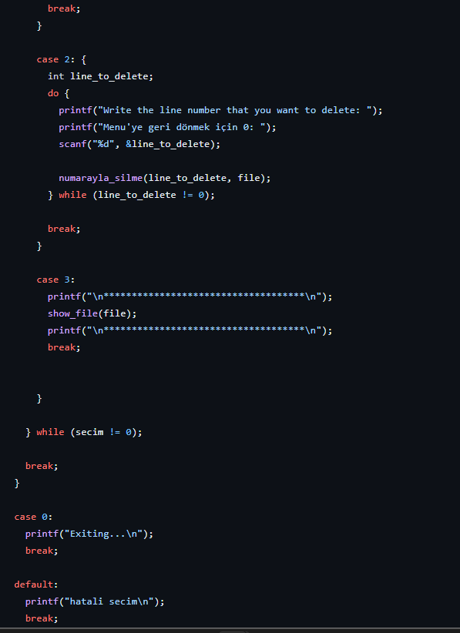

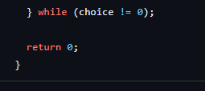

Main fonksiyonunun sonu.

Raporda grubumuzca yazılan program, programın detayları, fonksiyonların işlevleri bahsedilmiştir.

Projenin Github Linki:

<https://github.com/KeremDurgut/BMT103-Proje>

Kaynaklar:

<https://www.tutorialspoint.com> ( standart C kütüphaneleri ve fonksiyonları )

<https://stackoverflow.com> ( Karşılaştığımız köşe sorunları hakkında

[https://geeksforgeeks.com](https://stackoverflow.com) tavsiye ve çözüm önerileri )